Aanvraagformulier algemene folder
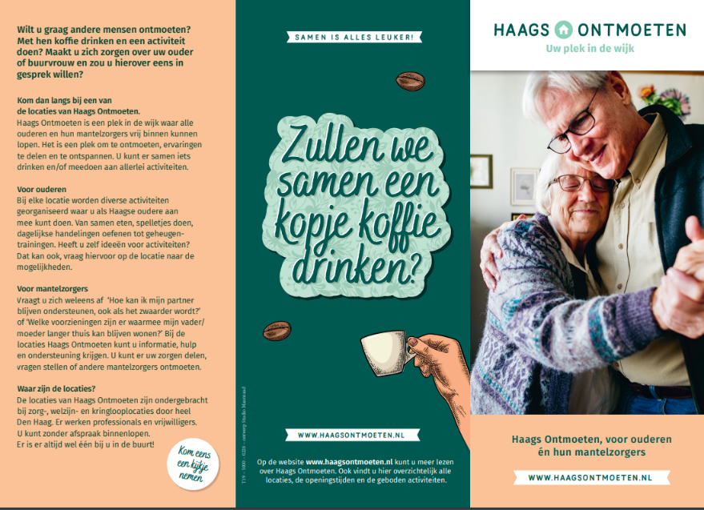

Graag ontvangen wij algemene folders van Haags Ontmoeten.
Welk aantal u wenst te ontvangen. Maak hieronder uw keuze.

☐ 25 exemplaren folders Haags Ontmoeten
☐ 50 exemplaren folders Haags Ontmoeten
☐ …. exemplaren folders Haags Ontmoeten

Deze aanvraag graag leveren op:

Locatie:
Contactpersoon:
Adres:
Postcode:
Telefoonnummer:

Stuur dit aanvraagformulier naar info@haagsontmoeten.nl en de bestelling zal toegezonden worden of er zal contact met u opgenomen worden om het moment van levering te bespreken.

